Српска средњовековна држава и значајне личности

Након погибије браће Мрњавчевић, краља Вукашина и деспота Угљеше, у Маричкој бици 1371. године и смрти последњег Немањића цара Уроша Нејаког недуго затим уследило је расуло српске средњевековне државе.
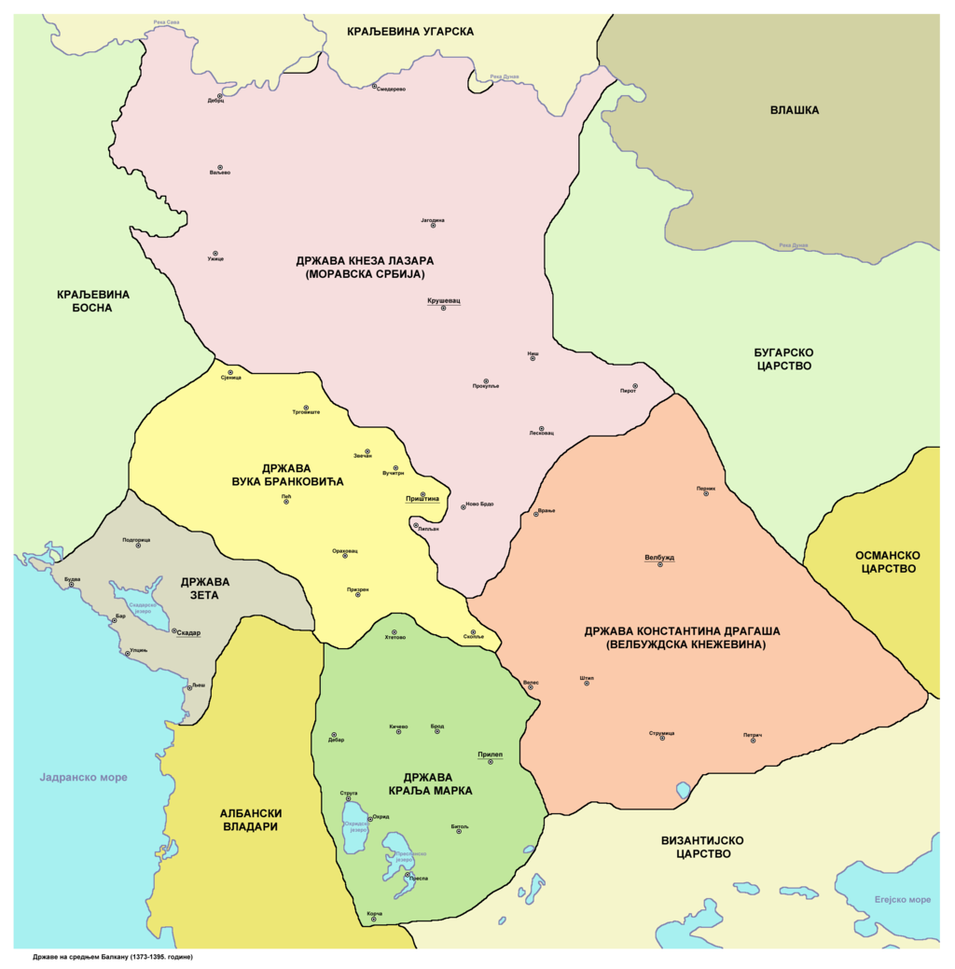
Србија после Маричке битке 1371. године
Кнез Лазар Хребељановић који је владао државом која се налазила у сливу три Мораве (јужна, западна и велика) па је зато и добила назив Моравска Србија се временом издвојио као најјачи обласни господар. Преко своје супруге књегиње Милице био је у сродству са династијом Немањића па је захваљујући подршци цркве сматран за њиховог наследника. Његов успон ће прекинути бој на Косову. Бој на Косову се одиграо 28. јуна 1389. године између српске војске и Турака Османлија. Српску војску је предводио кнез Лазар коме су помоћ пружили његов зет Вук Бранковић, господар Косова, и војвода Влатко Вуковић кога је као помоћ послао босански краљ Твртко. Турску војску је предводио султан Мурат са старијим сином Бајазитом и млађим Јакубом. Косовска битка је остала упамћена као један од највећих симбола страдања у целокупној српској историји до дана данашњег.
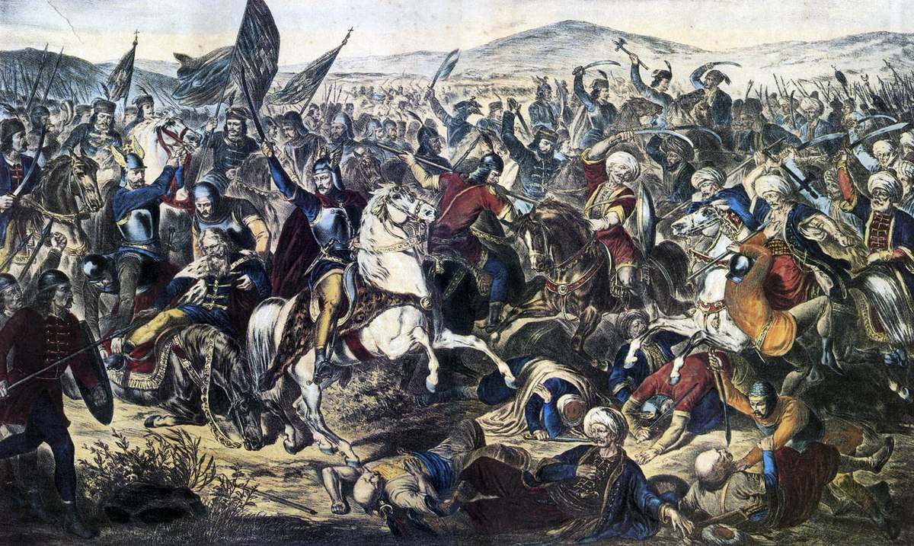
Бој на Косову 1389. године
Историјски извори о овој бици су подељени и дају различите податке. Оно што је сигурно јесте да су Турци били бројнији и да су у бици погинула оба владара и српски кнез Лазар и турски султан Мурат кога је по легенди убио Милош Обилић. Након погибије кнеза Лазара Србијом је до пунолетства његовог сина Стефана владала књегиња Милица. Србија је морала да прихвати вазалне обавезе (пружање помоћи) према турском султану. Стефан Лазаревић (1389-1427), син кнеза Лазара, је после битке код Ангоре 1402. године добио титулу деспота па је тако Србија постала деспотовина. Деспота Стефана Лазаревића је на престолу наследио сестрић Ђурађ Бранковић (1427-1456), син Вука Бранковића који је као нову престоницу подигао Смедерево. Српска деспотовина је наставила да постоји све до 1459. године када се Смедерево без борбе предало Турцима.

- Када је наступило расуло српске средњевековне државе?
- Ко се сукобио у боју на Косову?
- Ко је по легенди убио турског султана Мурата?
- Ко је владао Србијом после боја на Косову?
- Када је пала Српска деспотовина?

